
大七·印记
• DAILY LIFE

↓↓↓
/2025/12/11
我们的主题——《动物王国》
 01来园情况
- 来园人数：今日是周四，今日共有33位幼儿来园，1位幼儿请了事假,1位幼儿请了病假。
- 来园情绪：幼儿们精神状态饱满，大部分孩子能主动与老师、同伴问好。
- 来园和签到情况：签名的方式由根据学号签自己的名字改为签好自己的学号以及记录下到校的时间，其中数字不再是代表自己的学号，而是代表来园的顺序，幼儿边记录自己的签到边了解自己是第几个到达教室的。
02区域活动
游戏区域 | 活动掠影 | 游戏内容
地面建构区 | 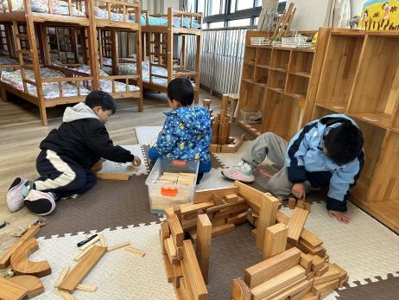 | 刘欣远、吴燚和褚浩宸在用木质积木建构“火箭发射基地”。
桌面建构区 | 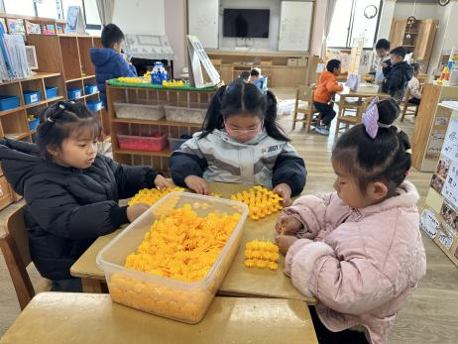 | 王婉苏、顾语汐和樊予诺在桌面建构区建构“金字塔”。
美工区 | 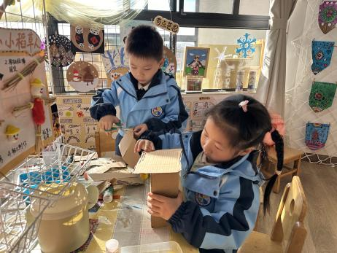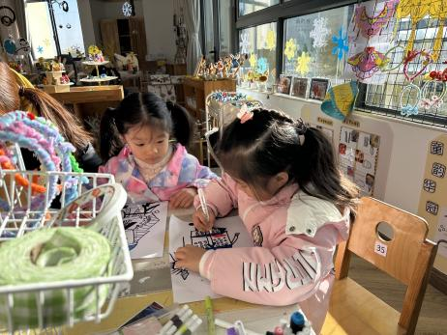 | 赵嘉玥和谢嘉赟在利用多种材料绘制“冬天的房子”；  殷颂惜和徐旻玥在绘画美丽的毛衣。
益智区 | 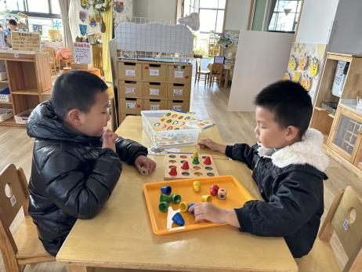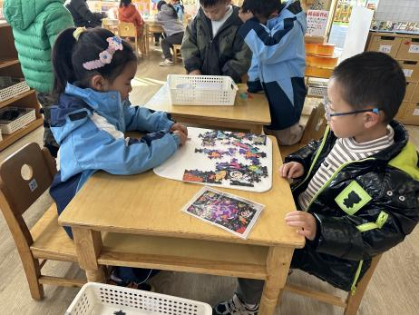 | 程诺和丁秋铭在一起玩“帽子棋”，看看谁的记忆力能记住更多的棋子；  金文哲和张竹青在一起挑战块数更多的拼图。
自然材料区 | 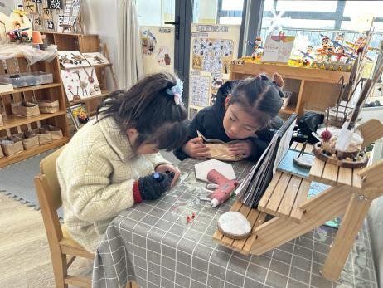 | 卢兰熙和李苏琪在用胶枪、木片做出一个“可爱的小女孩”。
科探区 | 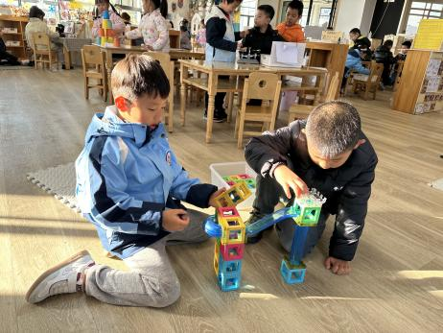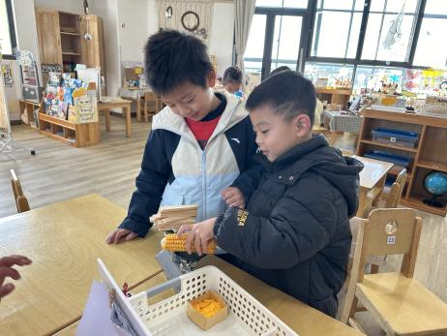 | 沈懿心和赵奕承在地面上用磁汇贯通探索如何让小球顺利滚落；  赵中熠和熊梓轩在一起探索“有趣的称重”。
万能工匠区 | 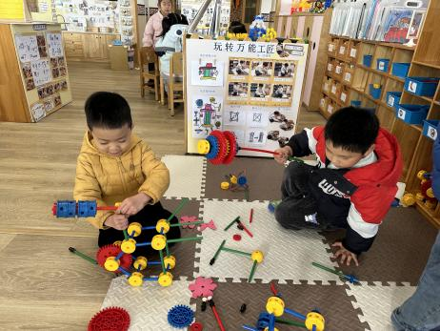 | 孙思淼和梁佳硕在用万能点、万能轴、各种不同长度的管子建构“起重机”。
03户外活动
活动区域：野趣区
活动目标：
1.感知电流的存在及传递特性，知道电池、导线等元件能助力电流流动，了解简单电路的构成原理。
2.通过动手操作搭建简单电路，提升观察、动手实践及问题解决能力，能初步记录实验现象与结果。
3.激发对电现象的探究兴趣，培养合作意识与安全用电的初步认知，乐于主动探索科学奥秘。
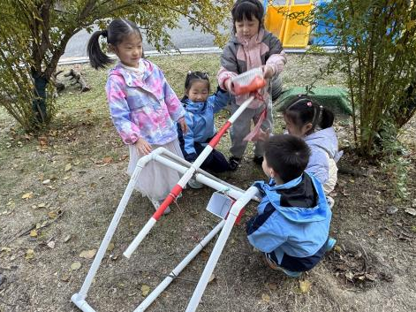 | 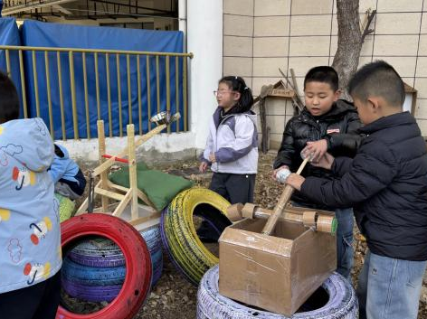 | 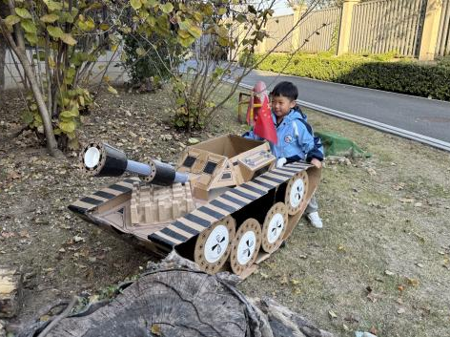
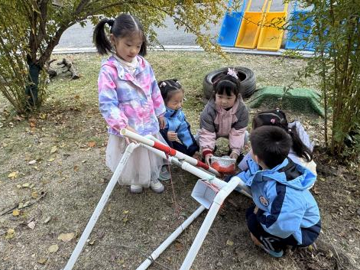 | 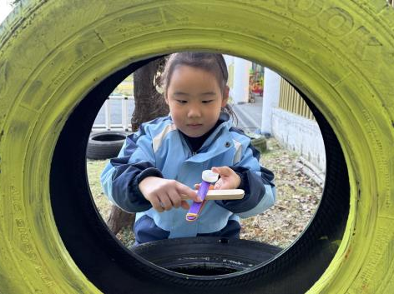 | 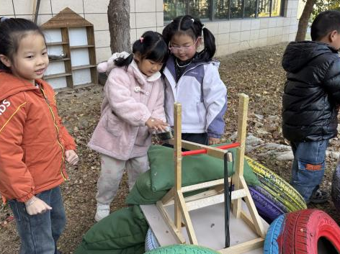
04生活活动
午餐情况：今日午餐为五彩炒饭（小白菜、胡萝卜、香菇、牛肉、粳米）和羊肚菌鸽子汤，午点是菠菜肉末疙瘩汤和奶酪棒，水果是葡萄和菠萝蜜。用餐过程中，大部分幼儿握盛饭勺熟练，能自主盛餐、独立进餐。幼儿们进餐秩序井然，没有出现挑食、剩饭的情况，吃完后都能主动将餐盘、勺子送到指定位置，保持桌面整洁，展现出良好的用餐习惯。
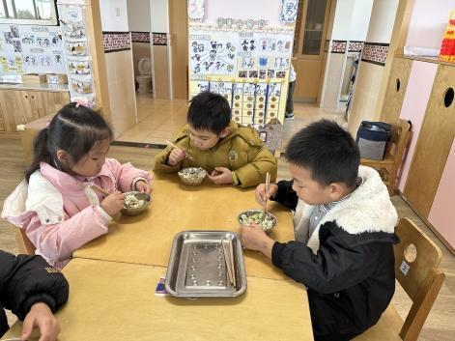 | 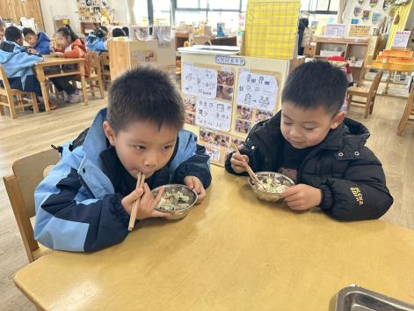 | 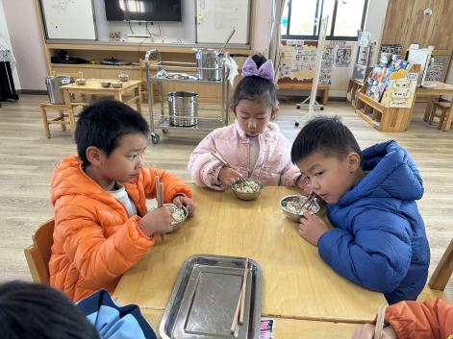
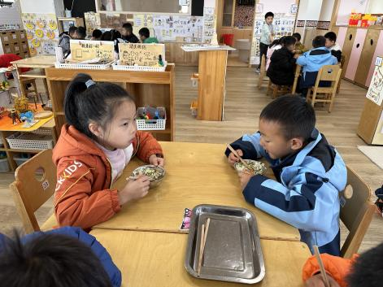 | 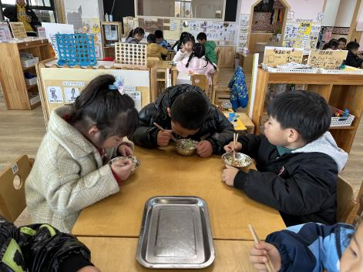 | 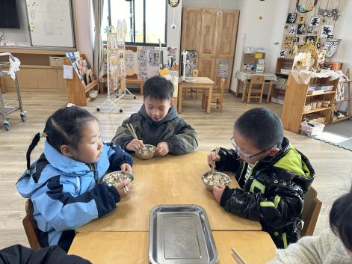
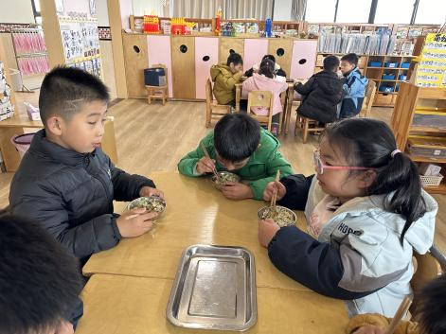 | 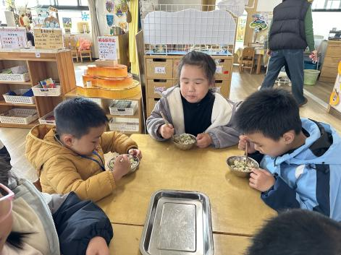 | 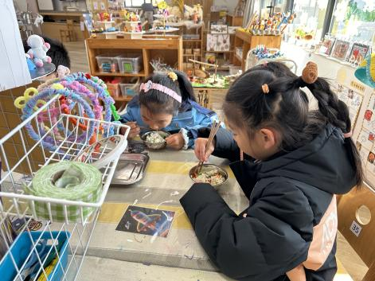
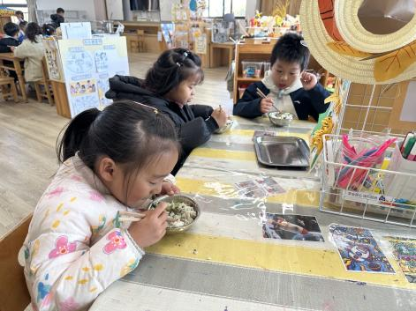 | 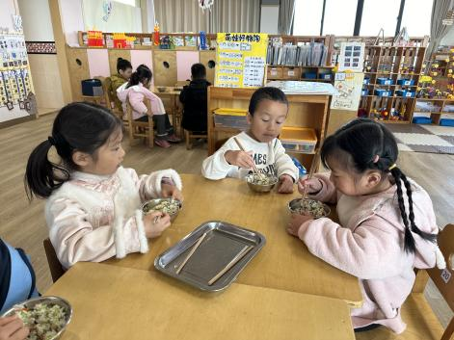 | 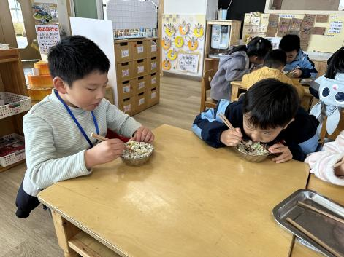
午睡情况：幼儿在12:10分进入午睡室，经过午检，每位幼儿都很健康。1名幼儿回家，30名幼儿能在13:00前安静入睡，3名幼儿入睡较晚，需老师轻拍安抚。

05温馨提醒
1.家园配合：我们班正在为科技节“嘉年华”（和本月底的家长会相结合）筹备1-2大型科学制作活动——自制投石机，其他幼儿可以制作亲子小制作，材料可以是生活中常见的资源或者废旧材料或者自然材料，如木头、PVC管子、一次性筷子、雪糕棒等等，期待大朋友和小朋友的踊跃参加哦！
2.近期是流感等传染病高发期，若宝贝出现严重咳嗽、流鼻涕等不适，为了避免交叉感染，麻烦让宝贝在家休养至痊愈后再返园，咱们一起保护好所有的小朋友。
3.请您在家也同步关注宝贝的状态，每天来园前都要检查下孩子的咽部、手部、背部等部位，有异常及时和老师沟通，家园一致更能护好宝贝！
谢谢大家的支持与配合！
—END—
在一起的点滴都值得记录

